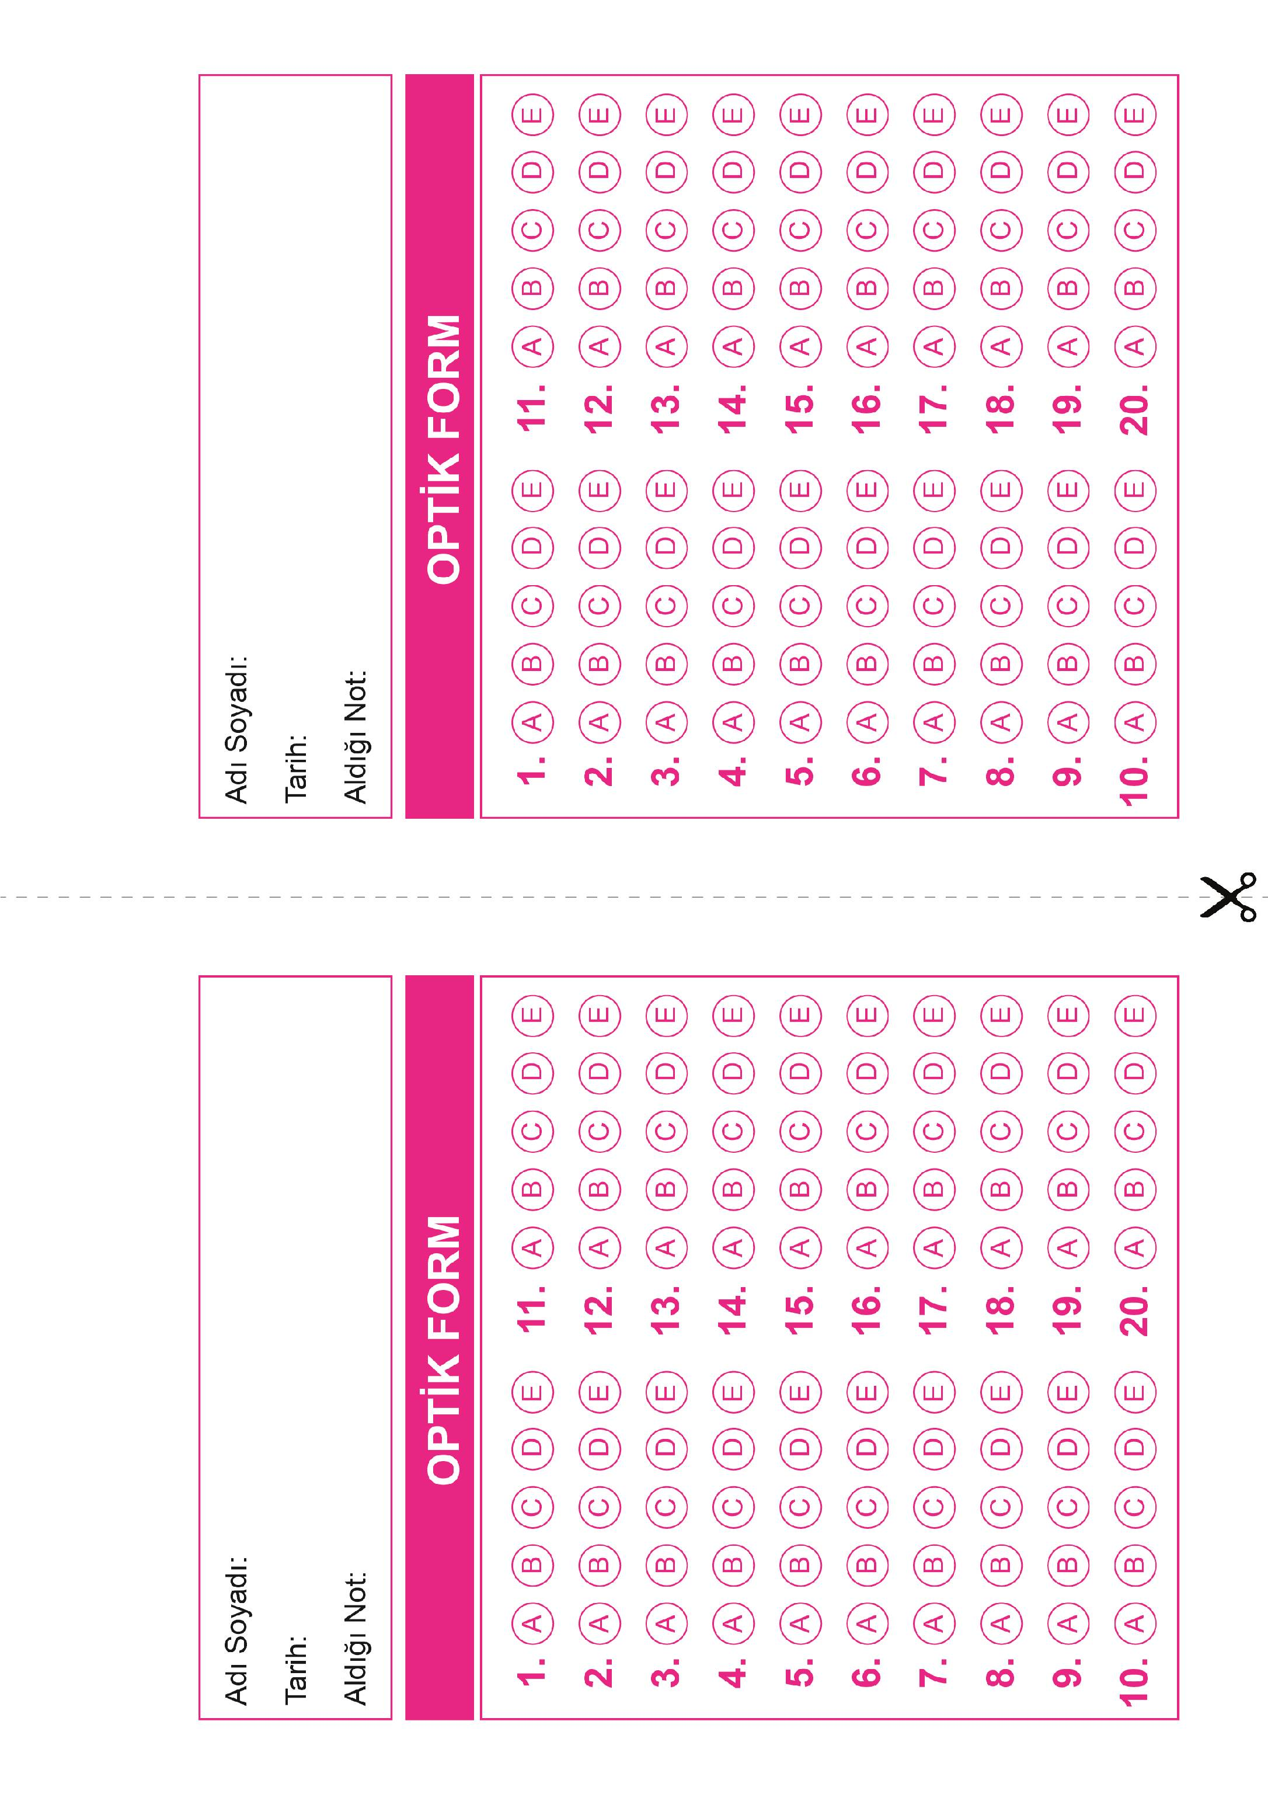

DİN KÜLTÜRÜ VE AHLAK BİLGİSİ

12. Sınıf 1.Dönem 1. Yazılı / Test Sınavı-1 Cevap Anahtarı

DİN KÜLTÜRÜ VE AHLAK BİLGİSİ

12. Sınıf 1.Dönem 1. Yazılı / Test Sınavı-1 Cevap Anahtarı



**12. SINIF SINAV VE CEVAP ANAHTARI İÇİN TIKLAYINIZ.**

